PWCP-2, Category A. Eliminations
Замечания представили В.Матус, П.Шклудов, M.Lepsic, A.Tavernier, E.van de Acker, Г.Андреев, М.Цветов, А.Моисеев, В.Масюлис, J. Bus, Н.Грушевский, Е.Зубов.
№
A2 | RI 2.1.1  Identical | Совпадает:  Coincides:  Identique : A van den Elzen (Clubblad HDR, 1982) [A.Tavernier ]
A4 | RI 1.17.2. d  Second solution | Полное побочное решение:  Second solution::  17-12 (28) 1 (14) 37 (33) 6 (38) 39 (25) 13 (20) 8 (24) 3 (29) 32, 20, 31 +
A7 | RI 1.17.2. g  More than 1 dual | End game second solutions  Нет точной игры в эншпиле.  149, 42, 3(25A) 23. 14. 36+ A (30) 24. 13. 40/45+ (M.Lepsic)
A9 | RI 1.17.2. g  RI 1.8.1 | Частичное побочное решение:  The solution as given by the author contains more than 1 dual.  182(50) 8(22) 28. 23. 3(272) 38(14) 47/29/24/15(32) 42(19) 15(23) 20+ (M.Lepsic)  ==============  № 9 имеет побочное решение в эндшпильной позиции. Это брак (пункт 1.8.1. Правил).
A16 | RI 1.17.2. d  Second solution | Частичное побочное решение:  Second solution:  439 (43) 41, 4 (5 a, b) 9, 3, 46 +  a (23) 9, 13, 29 +  b ( 19) 18, 23, 29 +
A20 | RI 1.13.1  Figurant | Black piece on 9 is a figurant  № 20 шашка черных статист, брак.
A23 | RI 2.1.1  Identical | Совпадает:  Coincides:  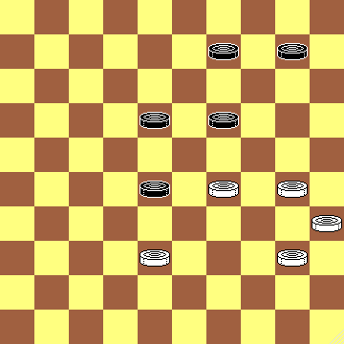  Ressemblance : H.Chiland (Secrets et merveilles…, page 251, №49) 9-10-18-19-28/29-30-35-38-40 23,24(20)33,34,24 + А.Тavernier  Очень сильный ИП. Практически совпадение
A27 | RI 2.1.1  Identical | Совпадает:  Coincides:  Avec le pion blanc 49 à 48 Identique à J.van der Wal (Dammen Spel 6, n° 7752) [A.Tavernier ]
A31 | RI 1.13.1  Figurant | Black 32 figurant , or 41.  Черная шашка 32 (или 41) статист.
A34 | RI 1.13.1  Figurant | Black 40 figurant  № 34 черная 40 статист, поскольку не участвует в развитии игры. Брак (пункт 1.13. Правил)
A36 | RI 2.1.1  Identical | Совпадает:  Coincides:  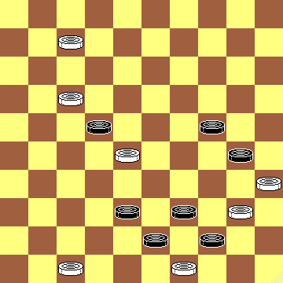  [Ressemblance : A.Nych (Conc Lietuva 2006) 22-24-30-38-39-43-44/7-17-28-35-40-47-49 12,42,20,24,1,49 ] [A.Tavernier ]  Практически совпадение
A37 | RI 2.1.1  Identical | Совпадает:  Coincides:  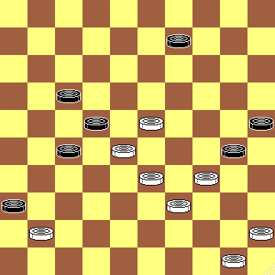  Ressemblance : A.van der Stoep (DP 12/1981) 9-17-22-25-27-30-36/23-28-33-34-39-41-45-50 19,14,34,3,30,30 + А.Тavernier  А37 – это облегченный вариант. Совпадение
A38 | RI 1.17.2. d  Second solution | Частичное побочное решение:  Second solution:  383, 31, 2 (18) 7 (22) 10 (38) 11 (27) (16) 32) 5 +
A40 | RI 2.1.1  Identical | Совпадает:  Coincides:  Identique à D.de Ruiter (Turbodambase n° 3306) А.Тavernier
A42 | RI 2.1.1  Identical | Совпадает:  Coincides:  Avec le pion blanc 30 à 29 Identique à J.Teuns (Brabants Nieuwsblad, 9-9-1978) [A.Tavernier ]
A48 | RI 2.1.1  Identical | Совпадает:  Coincides:  Identique : A.G. Noordhuis (Teletekst, 21-11-1996) [A.Tavernier ]
A54 | RI 2.1.1  Identical | Совпадает:  Coincides:  Identique: J.Scheijen (DE, 1/1977) (M.Lepsic)
A56 | Rule Cat. А | Less than 5 x 5 pieces  Не соответствует теме: соотношение 5х4.
A58 | RI 2.1.1  Identical | Совпадает:  Coincides:  Identique : P.Jongeneelen/J.Teuns (DP, 7/1944) (M.Lepsic)
A66 | RI 2.1.1  Identical | Совпадает:  Coincides:  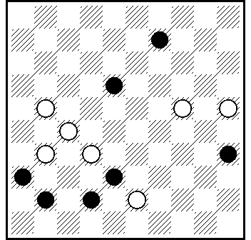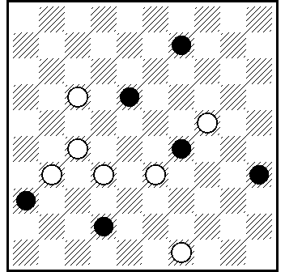  Ressemblance : A.Jovaisas (Lietuva 2006) 9-18-35-36-38-41-42/21-24-25-27-31-32-43 17,22,4,29 + G.Silo (Championnat de Lituanie 2007) 9-18-29-35-36-42/17-24-27-31-32-33-49 43,22,4,25(40)39(45)50 + [A.Tavernier]  Практически совпадение.
A74 | RI 2.1.1  Identical | Совпадает:  Coincides:  Identique : J.W. Konings (DP, 6/1952)  [A.Tavernier ]
A79 | RI 1.7  Does not win | Does not win.Только ничья: 43, 21 (26x17)=
A82 | RI 1.7  Does not win  Rule Cat. А | Does not win.Только ничья: 31, 34, 3 (18) =  More than 6 x 6 pieces.  Соотношение сил не в теме – 7х7.
A84 | RI 1.17.2. d  Second solution | Полное побочное решение:  Second solution:  11, 12, 24,34.2 +
A86 | RI 1.17.2. d  Second solution | Полное побочное решение:  The Full collateral solution:  2, 20, 50 +
A87 | RI 1.6.1 | End game not thematic (not in accordance with RI).  Идейный предшественник:  The ideological predecessor:  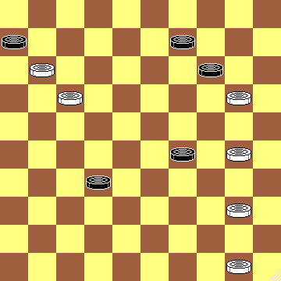  I.Ivatsko (Conc Novopolotsk VII) 6-9-14-29-32/11-17-20-30-40-50 12,8,3..+ [font=Times New Roman] [A.Tavernier ]
A88 | RI 1.17.2. d  Second solution | Second solution:  338, 4, 27 or 31 +  ППР1 –  338.4.27(16)28(171)271(26)48(23)19+ ; ППР 2 - 338.4.31(24)327(16)37(18)28(161)16(182)33+] В.Масюлис
A89 | RI 2.1.1  Identical | Совпадает:  Coincides:  Identique : M.J. Belinfante (HD, 4/1916) [A.Tavernier]
A90 | RI 1.7  Does not win | 30, 22, 11 Black wins.  Есть более сильное продолжение за черных.

